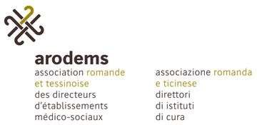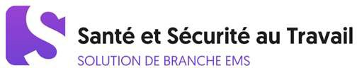

4.4.7 Documentation - Règles de sécurité
(commande/téléchargement à la page w ww.suva.ch/waswo)

Référence | Titre
6205 | L’accident n’arrive pas par hasard, bureaux
6232 | L’accident n’arrive pas par hasard, entretien des textiles
6233 | Détermination des dangers PME, secteur des services
6280 | Information portails portes fenêtres
6290 | L’accident n’arrive pas par hasard, secteur de la santé
6508 | Directive MSST
6801 | Liste de contrôle Personnel de salle
6803 | Liste de contrôle Couteaux de cuisine
6804 | Liste de contrôle Personnel d’étage / de chambre
6805 | Liste de contrôle Lingeries
6807 | Liste de contrôle Maintenance des installations aérauliques
SBA 120 | Responsabilité pénale en cas d’accidents de travail
SBA 140 | Information Obligations domaines de la sécurité au travail / protection de la santé
SBA 157 | Information Il ne peut rien m’arriver

Manuel de la solution de branche ARODEMS page 81 version 01.11.2019

